中华人民共和国工业和信息化部
布
发
ICS 71.100.30
G 89
备案号：

WJ/TT
WJ/T XXXX－20XX
中华人民共和国兵器行业标准
20XX－XX－XX实施
20XX－XX－XX发布
工业雷管抗弯性能试验方法

Test method for bending resistance of industrial detonators

(征求意见稿)

前 言
本文件按照GB/T 1.1—2020《标准化工作导则 第1部分：标准化文件的结构和起草规则》的规定起草。
请注意本文件的某些内容可能涉及专利。本文件的发布机构不承担识别这些专利的责任。
本文件由中华人民共和国工业和信息化部安全生产司提出。
本文件由中国兵器工业标准化研究所归口。
本文件起草单位：
本文件主要起草人：

工业雷管抗弯性能试验方法
  - 范围
本文件规定了工业雷管抗弯性能的试验原理、仪器设备、试验步骤及结果表述等内容。
本文件适用于工业电雷管、工业电子雷管、导爆管雷管，其他工业雷管可参照执行。
  - 规范性引用文件
下列文件中的内容通过文中的规范性引用而构成本文件必不可少的条款。其中，注日期的引用文件，仅该日期对应的版本适用于本文件；不注日期的引用文件，其最新版本（包括所有的修改单）适用于本文件。
GB/T 14659 民用爆破器材术语
  - 术语和定义
GB/T 14659界定的以及下列术语和定义适用于本文件。

3.1
缺陷 defect
试验过程中出现的爆炸、管壳呈现明显的裂纹或折痕的试验现象。
  - 试验原理
对工业雷管的两端分别施加（50±0.1）N的径向载荷，用于模拟爆破作业过程中雷管可能受到的弯曲载荷。
  - 仪器设备

5.1 钢块
如图1所示，钢块上带有一个长度至少30mm的孔，孔径不超过雷管外径0.2mm，孔口倒圆半径为(2±0.1)mm。
A—孔径；L—孔的长度
图1 钢块

5.2 砝码
砝码质量5kg。

5.3 可移动支撑台
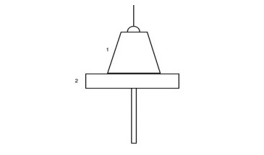
用于支撑砝码，如图2所示。
1—砝码；2—支撑台
图2 可移动支撑台

5.4 钢环
如图3所示，钢环与雷管两端均能紧密配合。
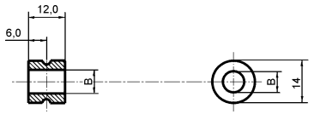

B—钢环内径(不超过雷管外径0.2mm)
图3 钢环

5.5 游标卡尺
游标卡尺精度为0.02mm。

5.6 计时装置
计时精度不低于0.1s。
  - 试验步骤

6.1 试样准备
取26发同一批次目测合格的待测雷管,用游标卡尺精确量出13发雷管顶部试样和13发雷管底部试样并做好标记。其中雷管顶部试样为距雷管卡口端10mm处，雷管底部试样为距雷管底部10mm处。

6.2 试验过程
6.2.1 支撑点位于雷管顶部
6.2.1.1 取1发标记好的雷管顶部试样，将雷管顶部插入钢块直到标记处。将砝码静放在支撑台上，以使砝码不给雷管施加任何载荷。将金属丝和钢环与雷管底部连接，如图4所示。
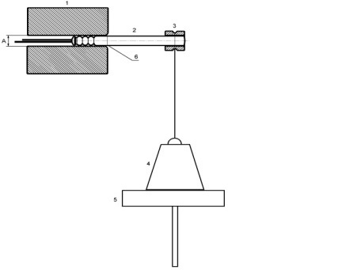
6.2.1.2 慢慢降低支撑台以向雷管施加一个向下的作用力，继续降低支撑台，直至砝码载荷完全作用在雷管上开始计时，保持至少5秒钟后升起支撑台。

1—钢块；2—工业雷管；3—钢环；4—砝码；
5—支撑台；6—雷管顶部标记；A—孔径
图4 支撑点位于雷管顶部
6.2.1.3 若试验过程中雷管发生爆炸、管壳呈现明显的裂纹或折痕，则记录缺陷种类和数量。
6.2.1.4 重复6.2.1.1～6.2.1.3步骤，直至13发雷管顶部试样测试完毕。
6.2.2 支撑点位于雷管底部
6.2.2.1 取1发标记好的雷管底部试样，将雷管底部插入钢块直到标记处。将砝码静放在支撑台上，以使砝码不给雷管施加任何载荷。将金属丝和钢环与雷管顶部连接，如图5所示。
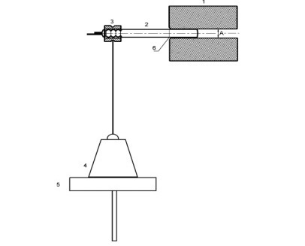
6.2.2.2 慢慢降低支撑台以向雷管施加一个向下的作用力，继续降低支撑台，直至砝码载荷完全作用在雷管上并开始计时，保持至少5秒钟后升起支撑台。
1—钢块；2—工业雷管；3—钢环；4—砝码；
5—支撑台；6—雷管底部标记；A—孔径
图5 支撑点位于雷管底部

6.2.2.3 若雷管在试验过程中发生爆炸、管壳呈现明显的裂纹或折痕，则记录缺陷种类和数量。
6.2.2.4 重复6.2.2.1～6.2.2.3步骤，直至13发雷管底部试样测试完毕。
  - 结果表述
试验报告应包含但不限于以下所列信息：
a）试验中支撑点位于雷管顶部时出现的缺陷种类和数量。
b）试验中支撑点位于雷管底部时出现的缺陷种类和数量。
  - 注意事项
试验中未爆炸的工业雷管应按有关安全规程进行处理。

